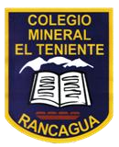UNIDAD TECNICO PEDAGOGICO 2020 –APRENDIENDO EN LINEA MINERAL

CORREO INSTITUCIONAL DOCENTE: susana.monares@colegio-mineralelteniente.cl,

ximena.soto@colegio-mineralelteniente.cl, noemi.olea@colegio-mineralelteniente.cl,

**Historia, Geografía y Ciencias Sociales - GUIA N°19**

NOMBRE ESTUDIANTE: ___________________________________________

CURSO: 2° Básico LETRA: ______ FECHA: __________________

O.A. 14

TICKET DE SALIDA

Observa la siguiente secuencia de imágenes y completa dibujando el cuadro 2

